# 

# Ingeniería del Software: Laboratorio

### Cuaderno de prácticas. P1 - Requisitos

## CONTENIDOS

El presente cuaderno de prácticas debe servir como guía al alumno para la asimilación y estudio de los siguientes contenidos:

* Diagramas de casos de uso
* Diagramas de secuencia

## RECOMENDACIÓN DE HERRAMIENTAS

* Argo UML (<http://argouml.tigris.org/>): Herramienta OpenSource.
* Otras alternativas: Herramientas de pago (Poseidon, Rational, …).

## EJERCICIO TUTORIZADO

### Enunciado

Una empresa necesita una aplicación *web* de comercio electrónico. Después de diversas reuniones con los responsables de la compañía hemos obtenido las siguientes premisas.

Dicha aplicación *web* comprende una serie de funcionalidades que variarán dependiendo del perfil del usuario que acceda a la aplicación. De este modo, podemos asumir el papel de cliente o el de administrador del sistema.

Las funcionalidades del cliente son las siguientes:

* Acceder al catálogo de categorías y productos de la tienda. Dicho catálogo está almacenado en una base de datos y constará de películas, videojuegos y música.
* Cesta de la compra. En dicha cesta, se irán acumulando los productos que el cliente vaya comprando. Una vez realizada la compra se procederá al checkout de la misma, lo que significa que no se pueden añadir más productos a la cesta.
* Sistema de seguimiento de pedidos. El cliente dispondrá de la información de los pedidos que ha realizado así como el estado de los mismos.
* Registro de clientes y modificación de datos de cliente. Se facilitará una interfaz para el registro de clientes, y otra para la modificación de los datos personales.
* Búsqueda de productos. El sistema proporciona un sistema de búsqueda, que funcionará tanto por nombre de producto como por género de producto y categoría. Además se mostrarán los productos relacionados por género y precio al producto que se está visualizando.

El administrador dispondrá de una serie de funcionalidades específicas:

* Modificación del estado de los pedidos. Modificará el estado de las cestas de la compra cuyo estado sea de checkout. Se podrá variar entre diferentes estados, como por ejemplo enviado o anulado.
* Modificación de los productos de la base de datos. Se dispondrá de una interfaz para la modificación de los atributos de los productos de la base de datos.
* Introducir productos en la base de datos. Se proporcionará una interfaz para introducir productos en la base de datos.
* Seguimiento de Usuarios y datos de usuarios. Se mostrará una estadística de los usuarios registrados en el sistema, así como el gasto acumulado de cada uno de ellos y las cestas de la compra relacionadas con cada uno de ellos.

Además de lo anteriormente mencionado, el sistema solicitará la validación de los usuarios para poder realizar compras.

Se solicita:

* Realizar los siguientes diagramas de casos de uso: Compra, visualización de productos, modificación de datos, modificación de estado de pedidos, modificación de productos, visualización de cestas, introducir productos.
* Realizar los siguientes diagramas de secuencia: compra, ver producto, introducir producto, modificar estado pedidos, modificación de datos, ver usuarios registrados, ver cestas.

### Base teórica

Los conceptos resumidos a continuación sirven como recordatorio de los conocimientos adquiridos en la parte teórica de la asignatura y como base para la resolución de los ejercicios planteados en este cuaderno,

* Diagramas de casos de uso: Representación gráfica de las especificaciones de requisitos funcionales.
* Caso de uso: Un caso de uso es la descripción de un conjunto de secuencias que representan la interacción de elementos externos con el sistema. Indican “qué” hace el sistema y no “cómo” lo hace, y se inician por la interacción de un actor.
* Actor: Los actores representan entidades externas al sistema, cada actor modela un conjunto coherente de roles que los usuarios desempeñan al interaccionar con éstos.
* Escenarios: Representan secuencias de acciones. Cada caso de uso tiene al menos un escenario principal, que representa la secuencia de acciones más habitual.
* Relaciones: Permiten representar las asociaciones de comunicación entre actores, casos de uso:
  + Conexión o comunicación: La asociación entre un actor y caso de uso, representa la invocación o empleo de una funcionalidad del sistema
  + Generalización: Un elemento(hijo), hereda el comportamiento de otro(padre).
  + Inclusión (include): Un caso de uso base incorpora explícitamente otro caso de uso en un lugar indicado en el caso de uso base. Representa un comportamiento obligado.
  + Extensión (extend): Un caso de uso base incorpora implícitamente otro caso de uso en un lugar indicado en el caso de uso base. Representa un comportamiento opcional.
* Diagramas de secuencia: Representan el paso de mensajes en el tiempo, su ordenación temporal.

### Diagramas casos de uso

Realizar los siguientes diagramas de casos de uso: Compra, visualización de productos, modificación de datos, modificación de estado de pedidos, modificación de productos, visualización de cestas, introducir productos.

**Caso de uso compra**

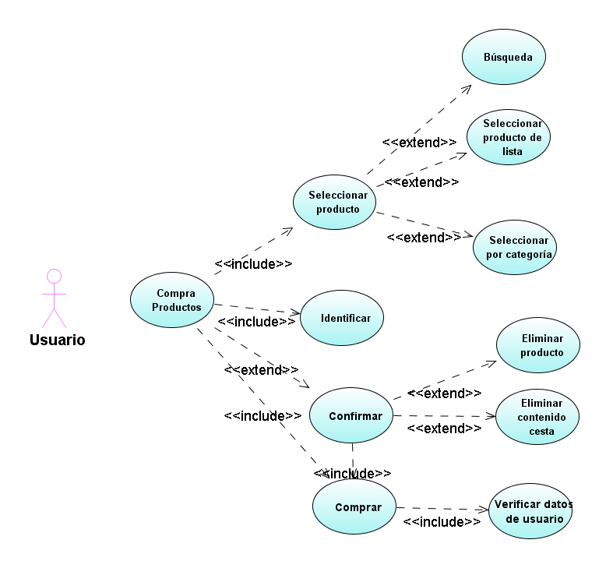

**Caso de uso visualización de productos**

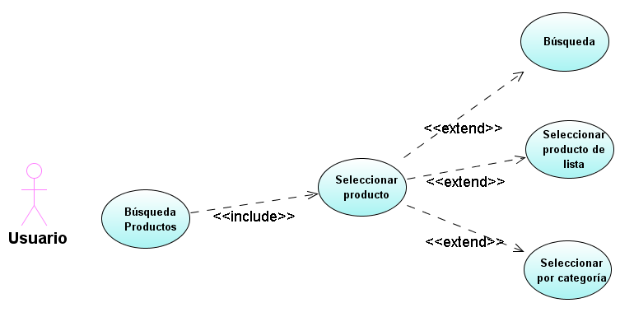

**Caso de uso modificación de datos**

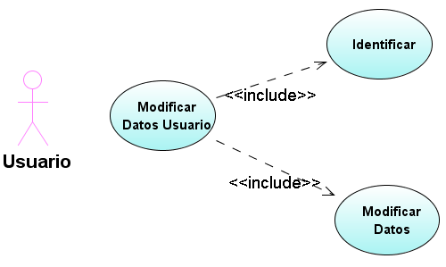

**Caso de uso modificación de estado de pedidos**

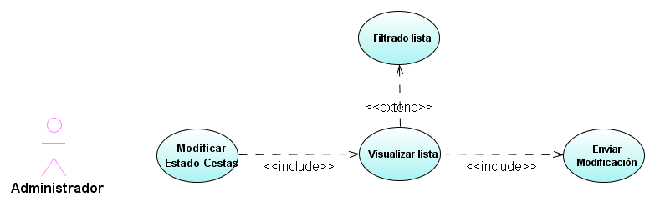

**Caso de uso modificación de producto**

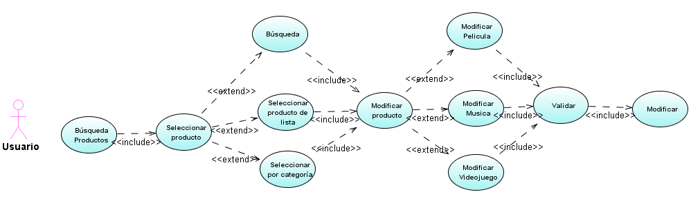

**Caso de uso visualización de cestas**

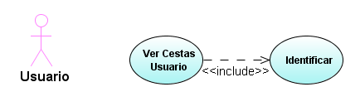

**Caso de uso introducir producto**

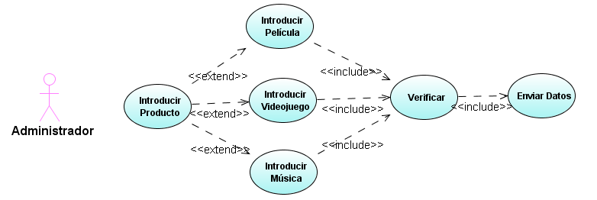

### Diagramas secuencia

Realizar los siguientes diagramas de secuencia: compra, ver producto, introducir producto, modificar estado pedidos, modificación de datos, ver usuarios registrados, ver cestas.

**Secuencia de compra**

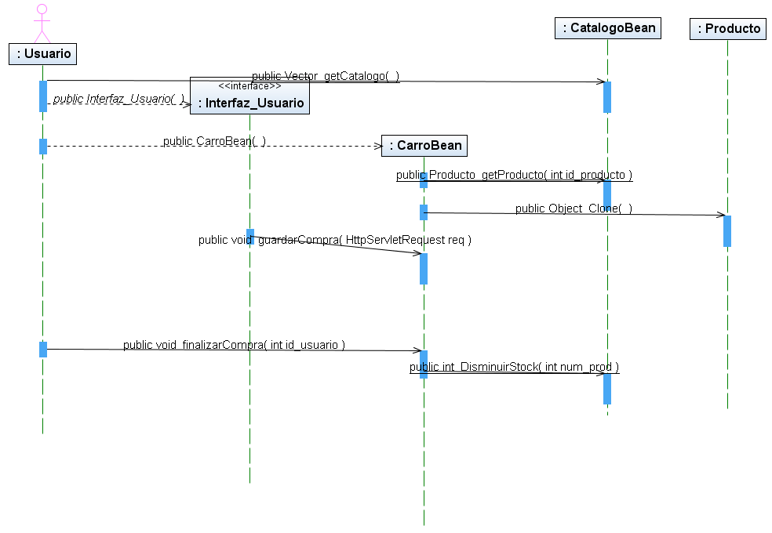

**Secuencia ver producto**

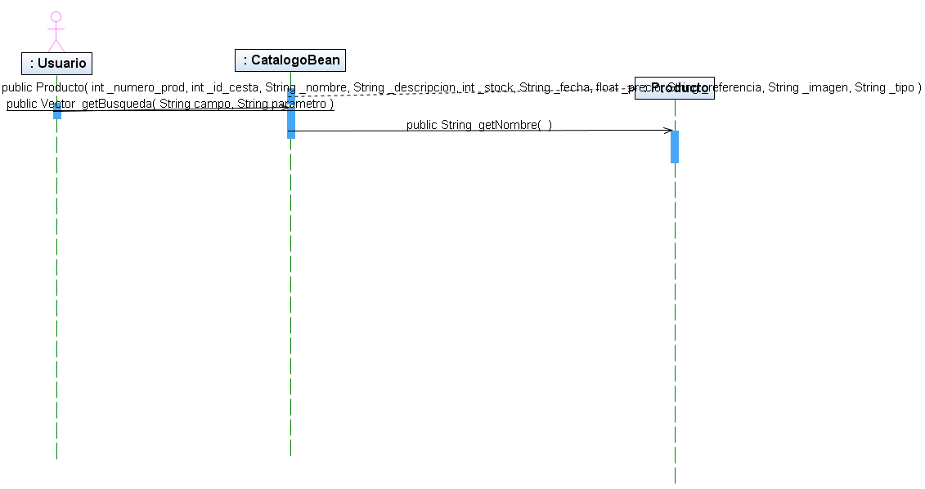

**Secuencia introducir producto**

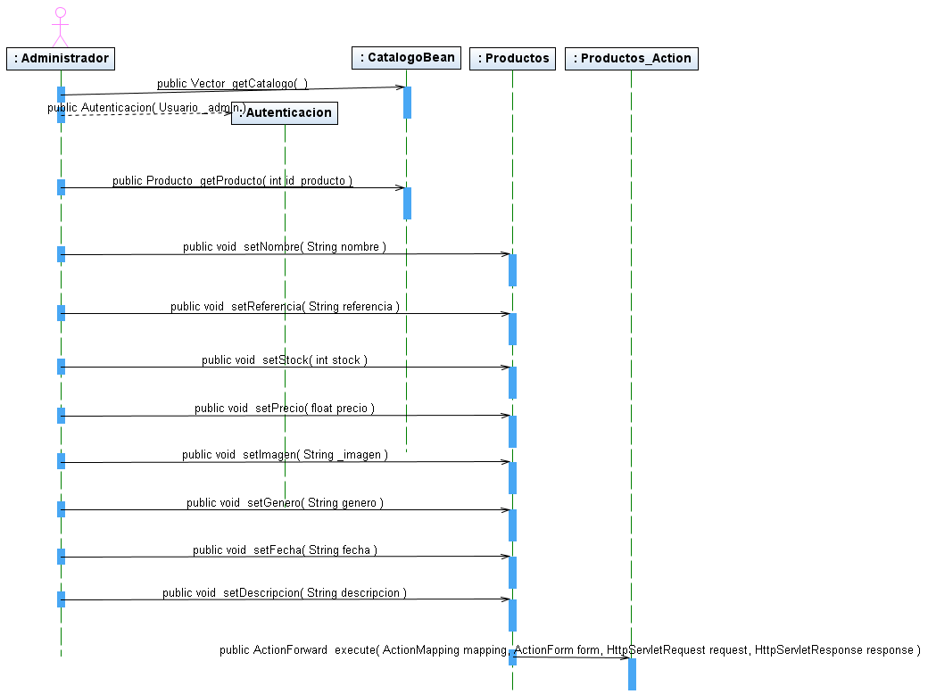

**Secuencia modificar estado pedidos**

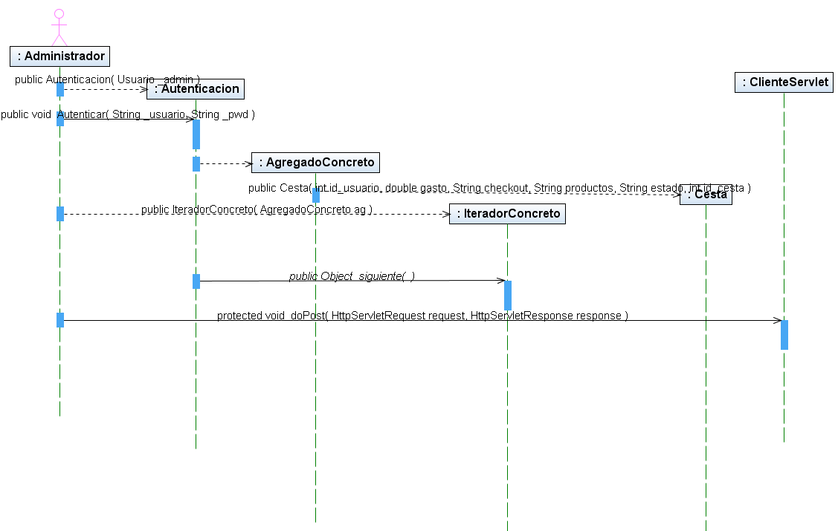

**Secuencia modificación de datos**

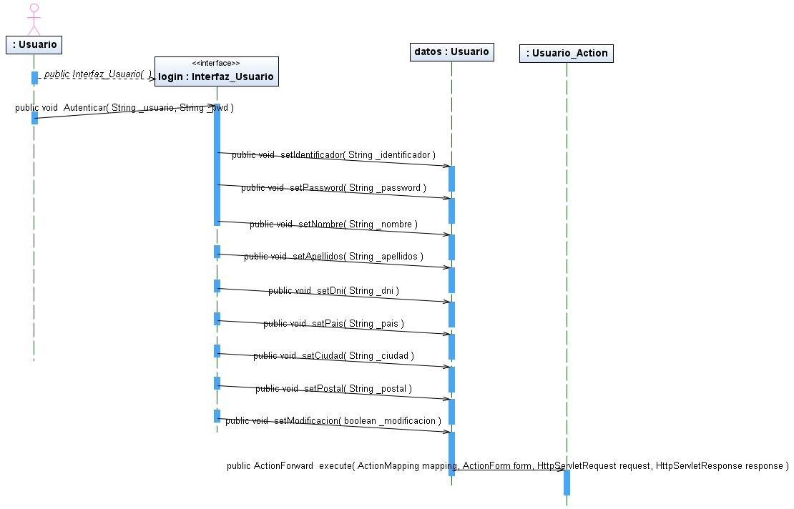

**Secuencia ver usuarios registrados**

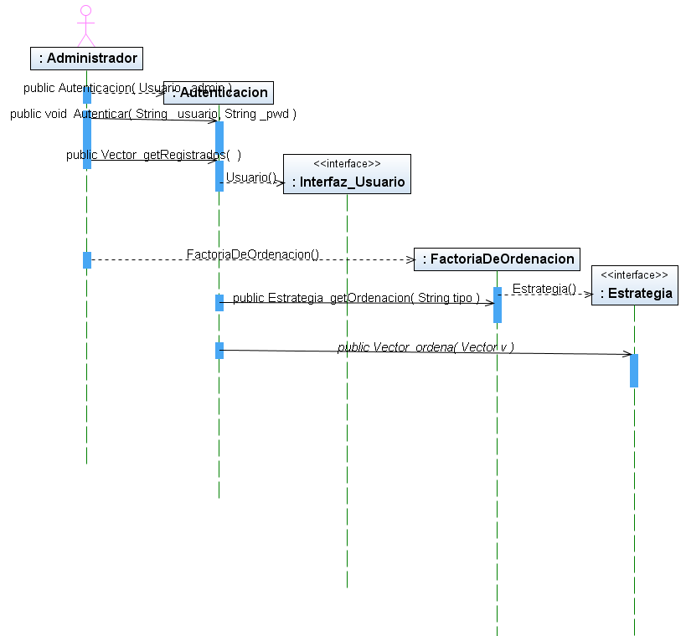

**Secuencia ver cestas**

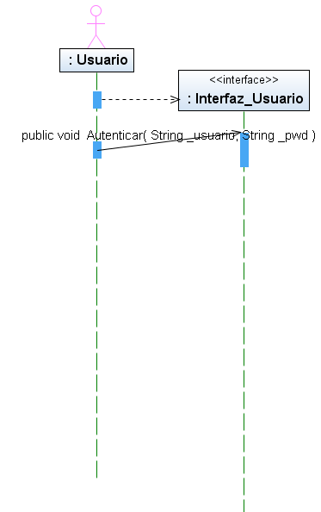

## ENUNCIADO PARA EL ESTUDIO: Sistema gestor gimnasio

Realizar los diagramas de caso de uso y secuencia necesarios para poder cumplir las necesidades de nuestro cliente.

### 1. Resumen ejecutivo

Se trata de desarrollar un Sistema para mejorar la gestión de un Gimnasio con actividades tales como Aeróbic, Gimnasia de Mantenimiento, Judo, Kárate, ...

Actualmente las tareas informatizadas se centran en introducir en una base de datos la información de clientes y el cobro de recibos por banco. También es usado un editor de texto para imprimir direcciones en etiquetas. Puesto que el trabajo es incómodo y limitado, se requiere alguna herramienta informática que permita ampliar y unificar las tareas informatizadas.

Esta herramienta se instalaría en el centro donde se llevan a cabo las actividades de los clientes.

El sistema permitirá realizar una gestión del cobro en efectivo o por banco de los clientes, gestión de la relación de profesores y actividades, gestión de direcciones y datos de personas que son clientes del gimnasio e impresión de etiquetas con direcciones.

El sistema permitirá un control del proceso de gestión del cobro por banco, teniendo la posibilidad de revisar los recibos antes de ser incluidos en el archivo será entregado al banco.

La aplicación será de fácil uso y resultará atractiva al usuario de la misma.

#### 1.1 Objetivos generales

El objetivo principal de la aplicación es facilitar la integridad de la totalidad de las tareas informatizadas usadas en el gimnasio, teniendo un uso sencillo y con una generación de recibos simple.

#### 1.2 Entorno de implantación

El sistema se implantará en el centro donde se desarrollan todas las actividades de los clientes. Los responsables encargados de la utilización serán los dueños del gimnasio.

### 2. Lista de usuarios participantes

En el proyecto se encuentran implicados únicamente los propietarios del gimnasio. Siendo éstos los encargados de trabajar con el sistema de gestión a desarrollar.

Es posible que en el futuro la aplicación sea ampliada, teniendo los usuarios un acceso con clave personalizada por medio de Internet a la lista de actividades y pudiendo darse de alta y baja en cuotas y actividades.

### 3. Requisitos del sistema

#### 3.1 Catálogo de objetivos

* Facilitar la gestión de recibos por banco y en efectivo.
* Permitir la impresión de direcciones.

#### 3.2 Lista de requisitos

A continuación se indica, en forma de lista, sin un orden de prioridad determinado, una serie de puntos que debe contemplar como requisitos del sistema:

1. Diferenciación entre cobros por banco y en efectivo.
2. Las cuotas incluirán el I.V.A.
3. Los recibos de pago por banco incluirán Pagador, Número de Cuenta, Concepto por actividad e Importe (incluyendo Suplemento (por causas extraordinarias (por ejemplo, licencias deportivas)).
4. Visualización de los recibos a cobrar por banco antes de ser incluidos en el archivo que será entregado al banco.
5. Diferenciación de cuotas mensuales, bimensuales y trimestrales.
6. Se podrán dar bajas con reserva (no cobrar durante un período de tiempo) y definitivas (borrado absoluto de los datos de la base de datos).
7. Los recibos en efectivo podrán ser impresos y contendrán: nombre y apellidos del cliente, actividad, fecha e importe.
8. Ordenación de recibos por nombre y apellido de alumno.
9. Gestión de la relación de profesores y actividades.
10. Búsqueda de alumnos por nombre y apellidos.
11. Impresión de etiquetas para envíos postales.
12. Selección según período indicado del conjunto de clientes y no clientes de los cuales serán imprimidas etiquetas con dirección en fechas especiales (navidad, cumpleaños, ...).
13. Los clientes y no clientes serán identificados mediante un código numérico.
14. Las etiquetas de dirección incluirán Nombre, Apellidos, Dirección, Ciudad y Código Postal.
15. Entorno gráfico agradable y de fácil uso y comprensión.
16. Gestión de actividades, que incluya nombre, importe y profesores que la imparten.
17. Gestión de profesores, que incluya datos personales y postales.
18. Consulta de un histórico con recibos procesados tanto en efectivo como por banco.